

INTELIGENCIA ARTIFICIAL

TALLER NO. 3



28 de febrero de 2018

CORPORACIÓN DE ESTUDIOS TECNOLÓGICOS DEL NORTE DEL VALLE

JUAN DAVID CARDONA MOLINA

CARLOS ALBERTO LONDOÑO LOAIZA

5TO SEMESTRE

# CONTENIDO

[CONTENIDO 1](#_Toc507534780)

[RED NEURONAL ARTIFICIAL 2](#_Toc507534781)

[VENTAJAS 2](#_Toc507534782)

[DESVENTAJAS 2](#_Toc507534783)

[APLICACIONES PARA LAS REDES NEURONALES 3](#_Toc507534784)

[FUNCIONES DE ACTIVACIÓN 3](#_Toc507534785)

[PERCEPTRON 4](#_Toc507534786)

[HISTORIA 4](#_Toc507534787)

[FÓRMULA MATEMÁTICA 4](#_Toc507534788)

[DIBUJO DE LA ESTRUCTURA 5](#_Toc507534789)

[PARA QUE SE USA EL PERCEPTRON 5](#_Toc507534790)

[FUNCIÓN DE ACTIVACIÓN 5](#_Toc507534791)

[COMO ENTRENAR UN PERCEPTRON 6](#_Toc507534792)

[5 EJEMPLOS DE USO DEL PERCEPTRON 6](#_Toc507534793)

[ADALINE 6](#_Toc507534794)

[HISTORIA 6](#_Toc507534795)

[FÓRMULA MATEMÁTICA 7](#_Toc507534796)

[DIBUJO DE LA ESTRUCTURA 7](#_Toc507534797)

[PARA QUE SE USA LA RED ADALINE 7](#_Toc507534798)

[FUNCIÓN DE ACTIVACIÓN 8](#_Toc507534799)

[COMO ENTRENAR UNA RED ADALINE 8](#_Toc507534800)

[5 EJEMPLOS DE USO DE LA RED ADALINE 9](#_Toc507534801)

[REDES DE RETROPROPAGACIÓN 9](#_Toc507534802)

[ALGORITMO DE RETROPROPRAGACIÓN 10](#_Toc507534803)

[TEOREMA DE KOLMOGOROV 10](#_Toc507534804)

[TABLA DE ILUSTRACIONES 11](#_Toc507534805)

[BIBLIOGRAFÍA 12](#_Toc507534806)

# RED NEURONAL ARTIFICIAL

El caso más importante en la historia de las redes neuronales artificiales se da en 1943 cuando Warren McCulloch y Walter Pitts crearon un modelo informático para redes neuronales basadas en operaciones matemáticas y algoritmos mejor llamados lógico de umbral. Este modelo marcó el camino para la investigación de redes neuronales en dos enfoques distintos. Uno centrado en los procesos biológicos dentro del cerebro, y, otro, centrado en la aplicación para la inteligencia artificial.

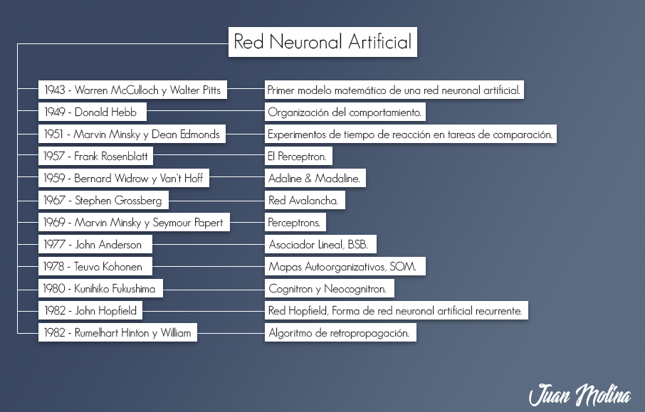

Ilustración 1 – Mapa Conceptual hecho en Photoshop

## VENTAJAS

1. Aprendizaje Adaptivo, Tiene la capacidad de aprender a realizar tareas mediante entrenamientos.
2. Auto organización, Puede crear su propia organización con la información que recibe en su aprendizaje.
3. Tolerancia a fallos, Es capaz de retener información incluso sufriendo un daño.
4. Operación en tiempo real, Las redes neuronales pueden ser realizadas en paralelo.
5. Fácil construcción en CI, Se puede obtener chips especializados para las redes neuronales para la facilitación de ciertas tareas.
6. Flexibilidad, Puede manejar cambios sin importancia en la información entrante.

(slideshare, slideshare, s.f.)

## DESVENTAJAS

1. Tiempo, El tiempo es esencial ante la solución de un problema.
2. Hardware, Va ligado al tiempo debido a que las máquinas actuales de serie solo ejecutan una línea de instrucción a la vez, por lo que en paralelo se demorará mucho tiempo en procesar.
3. Falta de reglas para la construcción de una red para resolver un problema.
4. Algoritmo de aprendizaje, arquitectura, número de neuronas por capa, número de capas, representación de datos, otros… Son tantas las cosas que tiene que procesar. No es una solución viable para las empresas para resolver problemas eficientemente.
5. Complejidad, Entre más tareas tenga, es decir, entre más cosas tenga, más necesitará aprender y será más complicado enseñarle.
6. Elevada la cantidad de datos para el entrenamiento, Cuanto más flexible se necesite la red neuronal, más información necesitará enseñarle para que realice bien el problema.

(gruporedesneuronales, s.f.)

(redes-neuronales, s.f.)

## APLICACIONES PARA LAS REDES NEURONALES

1. Aproximación de funciones.
2. Mapeo.
3. Información imprecisa y con tolerancia a fallos.
4. Caracterización de la dinámica en la variabilidad cardiaca (Medicina)

La regulación del ritmo cardíaco se hace mediante un sistema dinámico operando un bajo régimen caótico.

1. Detección de tumores cancerígenos (Medicina)

Una red neuronal entrenada puede localizar y clasificar imágenes médicas de tumores cancerígenos existentes.

1. Sonar y Radar (Telecomunicaciones)

La capacidad de las redes neuronales para clasificar determinados objetos (Imágenes, sonidos, señales, otros…) permite su aplicación en el campo de las telecomunicaciones.

1. Control (Telecomunicaciones)

Se modeliza para poder realizar predicciones en comportamiento. De esta forma, poder controlarlo con mayor facilidad.

1. Reconocimiento de voz (Telecomunicaciones)

Facilidad para la creación de sistemas mediante la implementación de reconocimiento de voz.

1. Reconocimiento de patrones en imágenes (Telecomunicaciones)

A pesar de ser una tarea fácil para las personas, es una tarea realmente complicada de implementar en un sistema artificial.

1. Clasificación de patrones

No solo hace falta reconocerlo, si no también clasificarlos mediante reglas dadas.

(slideshare, slideshare, s.f.)

(Parra, s.f.)

## FUNCIONES DE ACTIVACIÓN

En las redes neuronales existen varias funciones de activaciones… Se tiene identidad, escalón, lineal a tramos, sigmoidea, gaussiana y también, sinusoidal. A continuación una gráfica con cada una de estas anteriores funciones con su respectiva gráfica.

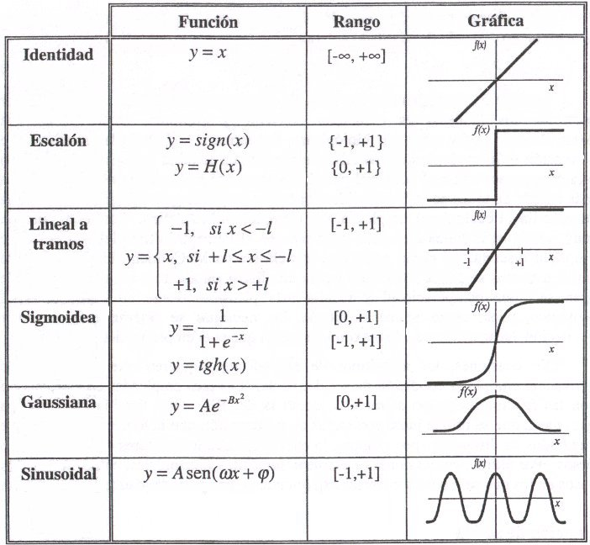

Ilustración 2 - (ibiblio, s.f.)

Cabe aclarar que existen más pero las anteriores son las más usuales. Las funciones de activación surgen de la necesidad de que las neuronas produzcan una salida. Esto se da porque cada neurona tiene asociado un número llamado umbral que puede verse como un número que indica desde que valor del potencial postsináptico la neurona produce la salida final. (ibiblio, s.f.)

## PERCEPTRON

### HISTORIA

En 1943, Warren McCulloch (Neurólogo y cibernético estadounidense) y, Walter Pitts (Lógico estadounidense) son a quiénes se le atribuyen la introducción de las primeras neuronas artificiales, que, tenía como característica principal, la suma ponderada de las señales de entrada que, comparadas con el umbral, se determinaba la neurona de salida. Si la suma daba mayor o igual al umbral, la salida tenía que ser 1. Cuando la suma daba menor que el umbral, significaba que la salida era 0. Esta teoría hizo que a finales del 50 (1950), Frank Rosenblatt y otros investigadores desarrollaran una clase de red neuronal conocida como Perceptron. Similares a las de Warren McCulloch y Walter Pitts.

Esta contribución de Rosenblatt fue el inicio de una nueva regla de aprendizaje para la formación de redes en la solución de problemas de reconocimiento de patrones. Demostrando que la regla de aprendizaje siempre convergirá a los pesos correctos de la red. (uaeh, s.f.)

### FÓRMULA MATEMÁTICA

Como definición tenemos…



Ilustración 3 – Definición

Donde w equivale al vector de pesos. W \* X equivale al producto escalar. Y U es el umbral.

La función de (x) por lo consiguiente, retornará un 0 o un 1.

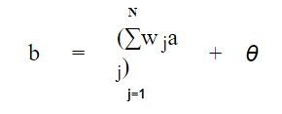

Ilustración 4 – Formula general

### DIBUJO DE LA ESTRUCTURA

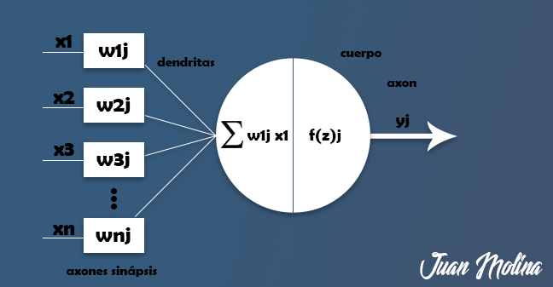

Ilustración 5 – Dibujo de la estructura del perceptron diseñada en Photoshop.

### PARA QUE SE USA EL PERCEPTRON

El perceptron se utiliza más que nada para clasificar de manera precisa los conjuntos de datos que pueden ser separados de manera lineal en un plano. Esto se debe a que gracias al perceptron podemos hallar la frontera de decisión entre varios conjuntos de datos.

### FUNCIÓN DE ACTIVACIÓN

El perceptron emplea una función de activación escalonada.

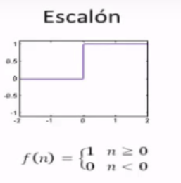

Ilustración 6 - (Londoño, docs.google, s.f.)

### COMO ENTRENAR UN PERCEPTRON

Para el aprendizaje se puede considerar que existen dos tipos.

C:\Users\Juan_\AppData\Local\Microsoft\Windows\INetCache\Content.Word\Screenshot_2.png

Ilustración 7 – Primer tipo de aprendizaje

C:\Users\Juan_\AppData\Local\Microsoft\Windows\INetCache\Content.Word\Screenshot_3.png

Ilustración 8 - Segundo tipo de aprendizaje

X(j), equivale al elemento en la posición j del vector de entrada.

W(j), equivale al elemento en la posición j del vector de peso.

Y, equivale a la salida de la neurona.

C:\Users\Juan_\AppData\Local\Microsoft\Windows\INetCache\Content.Word\Screenshot_6.png, equivale a la salida esperada.

, equivale a la constante tal que 0 < C:\Users\Juan_\AppData\Local\Microsoft\Windows\INetCache\Content.Word\Screenshot_7.png < 1



### 5 EJEMPLOS DE USO DEL PERCEPTRON

1. Un ejemplo útil que puede hacer el perceptron es el reconocimiento de patrones en imágenes ya que puede comprar el peso generado por la imagen con otros pesos durante su entrenamiento. Si la neurona fue correctamente entrenada va a reconocer con una proximidad la respuesta correcta.
2. Modelar el comportamiento de la compuerta OR.
3. Modelar el comportamiento de la compuerta AND.
4. Clasificación de 2 o más elementos en las regiones del plano.
5. Indicar un número del 0 al 9 respecto al código de segmento de un display Led.

## ADALINE

### HISTORIA

La red adaline es un tipo de red neuronal artificial que fue desarrollada por el profesor Bernard Widrow y además, de su alumno Ted Hoff en la universidad de Stanford en la década de los 60 (1960). El modelo adaline está basado en la neurona de Warren McCulloch y Walter Pitts, en otras palabras, en el perceptron. (wikipedia, wikipedia, s.f.)

Esta red se hizo por el problema que tenía el perceptron sobre el modelamiento de la compuerta XOR. Es decir, la red adaline posee la ventaja de que su gráfica de error es una hiperparaboloide y no una línea recta que divide categorías.

### FÓRMULA MATEMÁTICA

Normalmente se compone de una sola capa de n neuronas, es decir, n valores de salida.

Las entradas representan un vector x (m entradas) que, pertenecen al espacio, además, por cada neurona existe un vector de pesos sinápticos (w), y, una constante



Ilustración 9 – Fórmula Matemática

Donde Y, será la salida de la neurona por la fórmula de activación.

### DIBUJO DE LA ESTRUCTURA

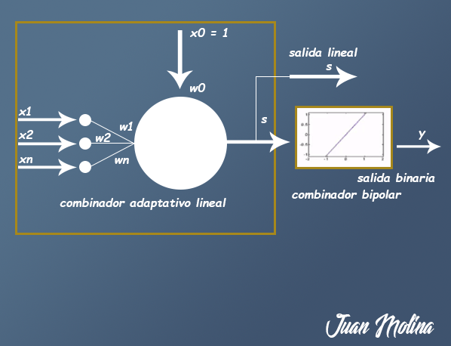

Ilustración 10 - Dibujo de la estructura del adaline diseñada en Photoshop.

### PARA QUE SE USA LA RED ADALINE

La red adaline permite resolver problemas de asociación de patrones siempre y cuando los patrones sean linealmente separables. También es capaz de limpiar ruidos de señales de transmisoras de información y además, es capaz de predecir el valor de una señal en el instante que lo ejecute. El error de la predicción será mayor o menor según la señal que necesitamos predecir. Si esta señal corresponde a una serie pasada de adaline, será capaz de predecir de manera exacta. (wikipedia, wikipedia, s.f.)

### FUNCIÓN DE ACTIVACIÓN

La red adaline emplea una función de activación lineal.

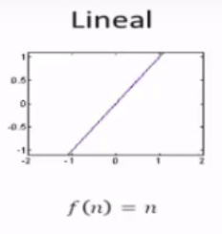

Ilustración 11 - (Londoño, docs.google, s.f.)

### COMO ENTRENAR UNA RED ADALINE

La red adaline se entrena para poder estimar de manera exacta la salida, aunque una salida exacta sea prácticamente imposible en muchos casos, se busca minimizar la desviación de la red adaline para todo tipo de patrón de entrada, sabiendo una medida de error global.



Ilustración 12 – Entrenar Red Adaline

Donde E es el error global. Para hacer variar el error global, se modifican los pesos al procesar cada entrada con una regla conocida Descenso del gradiente la cual consiste en encontrar el punto mínimo de una función. Que, en ciertos casos puede ser fácil y en otras, muy complicado. (turing, s.f.)

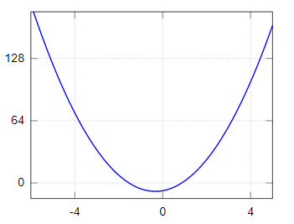

Ilustración 13 – Fácil

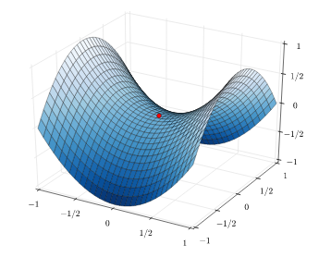

Ilustración 14 – Complicado

Modificando los pesos y teniendo una constante de aprendizaje, nuestra nueva fórmula sería:



Ilustración 15 – Reducción del error global

Operando con la derivada:



Ilustración 16 – Expresión a usar por cada entrada para la modificación de los pesos

### 5 EJEMPLOS DE USO DE LA RED ADALINE

1. Asociación de patrones
2. Filtros de ruido
3. Filtros adaptativos
4. Existen dispositivos de medicina capaces de sentir y escuchar los pulsos cardiacos, lo que permite al doctor observar un sinfín de síntomas y saber con precisión que tiene el paciente.
5. Capaz de converger con el comportamiento de la compuerta XOR. (slideshare, slideshare, s.f.)

## REDES DE RETROPROPAGACIÓN

Se considera un entrenamiento supervisado usado en las redes multicapa, en donde se ajusta el valor de los pesos en función del error generado. En teoría, lo que hace es minimizar la desviación y tener una salida con una precisión considerablemente exacta. Esto lo hace devolviéndose, es decir, de la capa de salida a la capa de entrada. Pasando por capas ocultas intermedias y ajustando los pesos con el fin de reducir el error.

## ALGORITMO DE RETROPROPRAGACIÓN

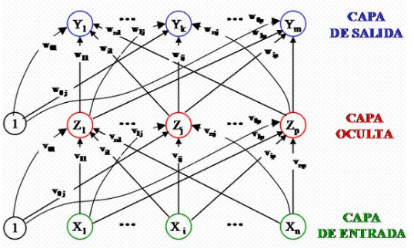

Ilustración 17 - (Londoño, docs.google, s.f.)

## TEOREMA DE KOLMOGOROV

Es un teorema de la teoría de probabilidades. Tiene el honor de llamarse así por un matemático ruso llamado Andréi Kolmogorov, el cual dice que la probabilidad de cierto tipo de eventos conocidos como eventos de cola es de cero o uno.

Estos eventos se definen por la sucesión infinita de eventos independientes. Independientes de cualquier subconjunto finito.

Tenemos de ejemplo, infinitas tiradas de una moneda. El evento sería que salga en total una cantidad finita de caras. Es independiente al número finito de tiradas. Si examinamos una cantidad finita de tiradas no podemos concluir si la cantidad de caras fue finita o infinita. (wikipedia, wikipedia, s.f.)

# TABLA DE ILUSTRACIONES

[Ilustración 1 – Mapa Conceptual hecho en Photoshop 2](#_Toc507534751)

[Ilustración 2 - (ibiblio, s.f.) 4](#_Toc507534752)

[Ilustración 3 – Definición 5](#_Toc507534753)

[Ilustración 4 – Formula general 5](#_Toc507534754)

[Ilustración 5 – Dibujo de la estructura del perceptron diseñada en Photoshop. 5](#_Toc507534755)

[Ilustración 6 - (Londoño, s.f.) 6](#_Toc507534756)

[Ilustración 7 – Primer tipo de aprendizaje 6](#_Toc507534757)

[Ilustración 8 - Segundo tipo de aprendizaje 6](#_Toc507534758)

[Ilustración 9 – Fórmula Matemática 7](#_Toc507534759)

[Ilustración 10 - Dibujo de la estructura del adaline diseñada en Photoshop. 7](#_Toc507534760)

[Ilustración 11 - (Londoño, s.f.) 8](#_Toc507534761)

[Ilustración 12 – Entrenar Red Adaline 8](#_Toc507534762)

[Ilustración 13 – Fácil 8](#_Toc507534763)

[Ilustración 14 – Complicado 9](#_Toc507534764)

[Ilustración 15 – Reducción del error global 9](#_Toc507534765)

[Ilustración 16 – Expresión a usar por cada entrada para la modificación de los pesos 9](#_Toc507534766)

[Ilustración 17 - (Londoño, docs.google, s.f.) 10](#_Toc507534767)

# BIBLIOGRAFÍA

gruporedesneuronales. (s.f.). *gruporedesneuronales*. Obtenido de https://gruporedesneuronales.wordpress.com/definiciones-basicas/

ibiblio. (s.f.). *ibiblio*. Obtenido de https://www.ibiblio.org/pub/linux/docs/LuCaS/Presentaciones/200304curso-glisa/redes\_neuronales/curso-glisa-redes\_neuronales-html/x38.html

Londoño, C. (s.f.). *docs.google*. Obtenido de https://docs.google.com/presentation/d/1hKHvwqCUZJfXG7nzb3gEEJKcRX3JyUrG8RzCHHiDW7M/edit#slide=id.g3109703dd8\_0\_176

Londoño, C. (s.f.). *docs.google*. Obtenido de https://docs.google.com/presentation/d/1lBuF0J0UUkIKC5OrOVUZe2soIufsQeB6PLFw0dhOsfQ/edit#slide=id.g34251c74dc\_0\_128

Parra, M. H. (s.f.). *prezi*. Obtenido de https://prezi.com/p8qeqy8ba1va/algunas-de-las-aplicaciones-de-las-redes-neuronales-artifici/

redes-neuronales. (s.f.). *redes-neuronales*. Obtenido de http://redes-neuronales.wikidot.com/definicion-ventajas-desventajas

slideshare. (s.f.). *slideshare*. Obtenido de https://es.slideshare.net/mentelibre/redes-neuronales-artificiales-historia-y-teoria

slideshare. (s.f.). *slideshare*. Obtenido de https://es.slideshare.net/infobuzz/adaline-madaline

turing. (s.f.). *turing*. Obtenido de https://turing.iimas.unam.mx/~ivanvladimir/post/gradient\_descent

uaeh. (s.f.). *uaeh*. Obtenido de https://www.uaeh.edu.mx/docencia/P\_Presentaciones/huejutla/sistemas/redes\_neuronales/perceptron.pdf

wikipedia. (s.f.). *wikipedia*. Obtenido de https://es.wikipedia.org/wiki/Adaline

wikipedia. (s.f.). *wikipedia*. Obtenido de https://es.wikipedia.org/wiki/Ley\_cero-uno\_de\_Kolmogórov